Техническое задание на мобильные (передвижные)
и стационарные стеллажи для оборудования архива

- Перечень, наименования и объемы товаров, работ являющихся Предметом закупки:
Поставка, сборка и установка мобильных (передвижных) и стационарных стеллажей для оборудования архива согласно Приложению № 1 к Техническому заданию.
- Требования к техническим и функциональным характеристикам Товара:
- Полки архивного стеллажа должны быть изготовлены из высококачественной стали и покрыты полимерным порошковым покрытием, которое защищает металл.
- Архивные передвижные стеллажи передвигаются по рельсам, выполненным из сплава алюминия.
- Рельсовый путь - единый профиль, имеющий скаты для использования архивных тележек и рельсовой направляющей, выполненный из алюминиевого сплава АД31 ГОСТ 4784-97 шириной 138мм, высотой 15 мм.
- Передвижение архивного стеллажа – ручное, от штурвала.
- Полки передвижного архивного стеллажа устанавливаются на быстросъемные клипы, которые крепятся в перфорацию на боковой стойке. Шаг перфорации – 25 мм.
- Высота всех стеллажей: 1775 мм.
- Количество полок в каждой секции: 4 шт.
- Стационарная секция: 1775*1100*350 мм (в*ш*гл), количество полок 4 шт.
- Мобильные секции:
блок секций:
- 1 секция - 1775*1350*350, количество полок 4 шт.
- 2 секция - 1775*1350*350 количество полок 4 шт.
- 3 секция - 1775*1100*350 количество полок 4 шт.
Допустимая нагрузка: на полку - 120 кг, на основную секцию - до 500 кг.
Крепление: на клипсах (полкодержателях)
Технические характеристики и количество мобильных и стационарных стеллажей, необходимых в архив, отображены на Схеме установки мобильных и стационарных стеллажей (Приложение №1).

Приложение № 1
К Техническому заданию

Схема установки мобильных и стационарных стеллажей
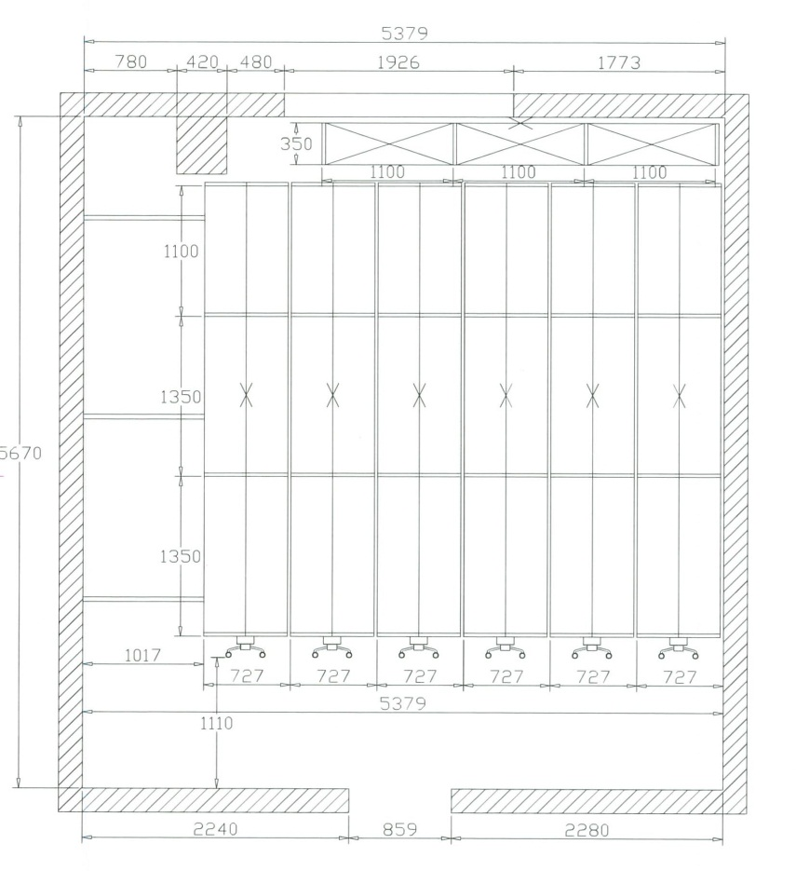

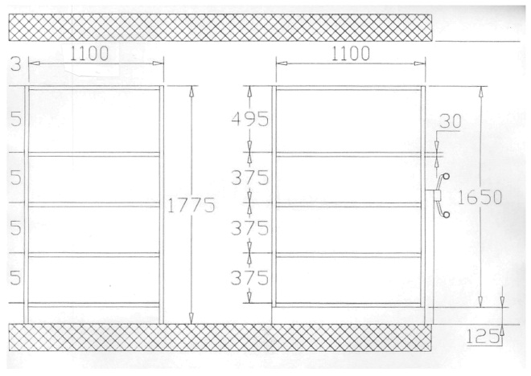

Примечание: предложенная ориентировочная схема, которая может быть уточнена по результатам проведения Процедуры закупки.

